IMI HEIMEIER Regulierventil Mikrotherm

IMI Hydronic Engineering Deutschland

Eigenschaften

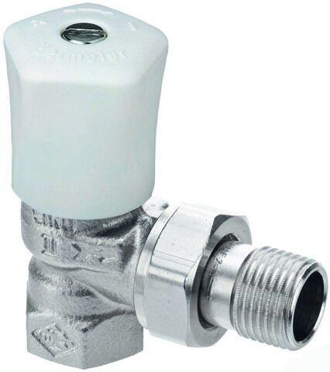

Ausführung

Schlussstück/Außengewinde, Schlussstück/Innengewinde

Farbton

weiß

Form

gerade, rechtwinklig

Oberfläche

vernickelt

Werkstoff

Bronze

Bedienung

manuelle Bedienung

Voreinstellung

ohne Schlagdämpfer

kvs-Wert (m³/h)

1,17 - 10,10

Nennweite DN

10,00 - 32,00

Automatische Durchflussregelung

Nein